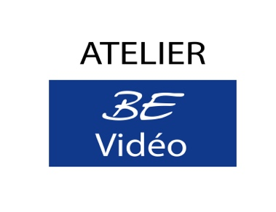

Formulaire d’autorisation

Réjeanne Lamothe, réalisatrice (Atelier BE-Vidéo), 225 Charest est, #101, Québec, souhaite obtenir votre autorisation pour utiliser les plans tournés avec votre collaboration le lundi 4 octobre à St-Vallier de Bellechasse, dans le cadre d’un projet de documentaire Ansillon-Le lieu.

Le documentaire est appelé à être présenté publiquement lors d’un lancement prévu en 2022 à Québec. Habituellement cela se fait en collaboration avec le Club des collectionneurs en arts visuels. Il devrait être éventuellement diffusé sur le web via la Fabrique culturelle et présenté dans le cadre de différents concours ou activités reliées au domaine des arts visuels.

Je soussigné accepte que le matériel filmé et enregistré soit utilisé comme prévu, sans que je n’aie de regard sur le montage final.

Nom : | Nom : Réjeanne Lamothe, réalisatrice
Date : | Date :

Le formulaire sera expédié avant le tournage pour signature.

Merci de votre collaboration

Réjeanne

